Практическая работа №10. Классы и объекты

Цель работы
– Освоить создание классов и объектов в Python.
– Научиться использовать атрибуты и методы.
– Понять назначение __init__ и self.
– Закрепить работу с экземплярами классов.Задания

Базовый уровень (6 заданий)
- Создайте класс Person с атрибутами name и age. Создайте 2 объекта и выведите их данные.
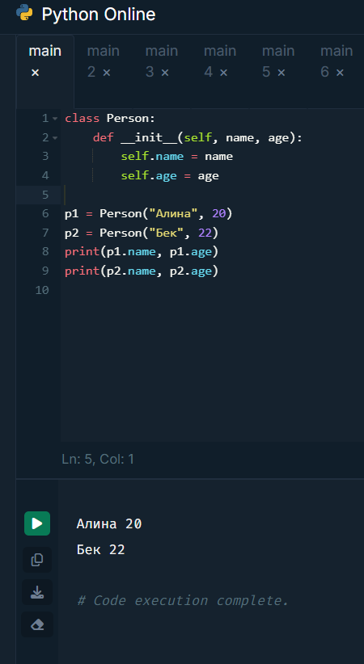
- Создайте класс Dog с методом bark(), который выводит: 'Собака [имя] говорит: Гав!'.
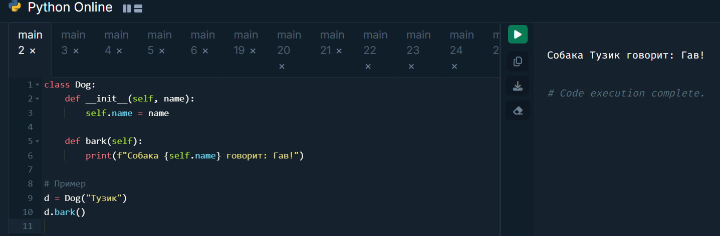
- Создайте класс Student с методом info(), который выводит имя и группу.
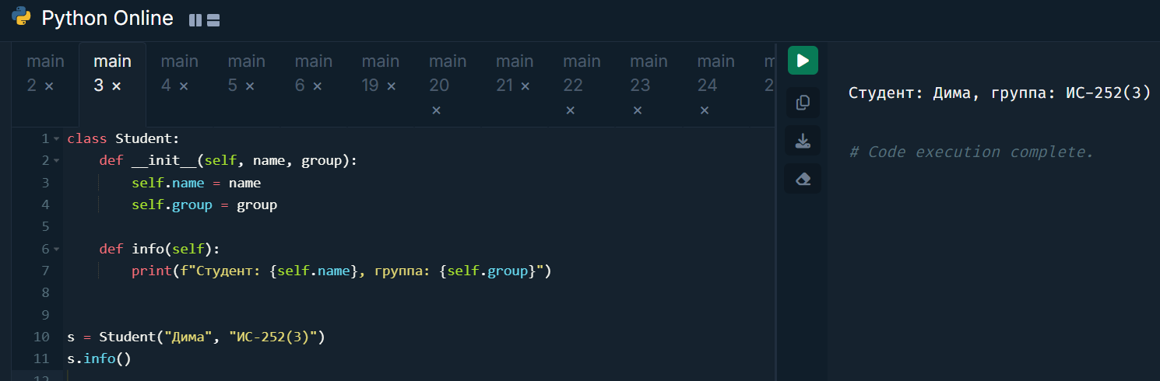
- В класс Car добавьте метод drive(speed), который выводит: 'Машина едет со скоростью [speed] км/ч'.
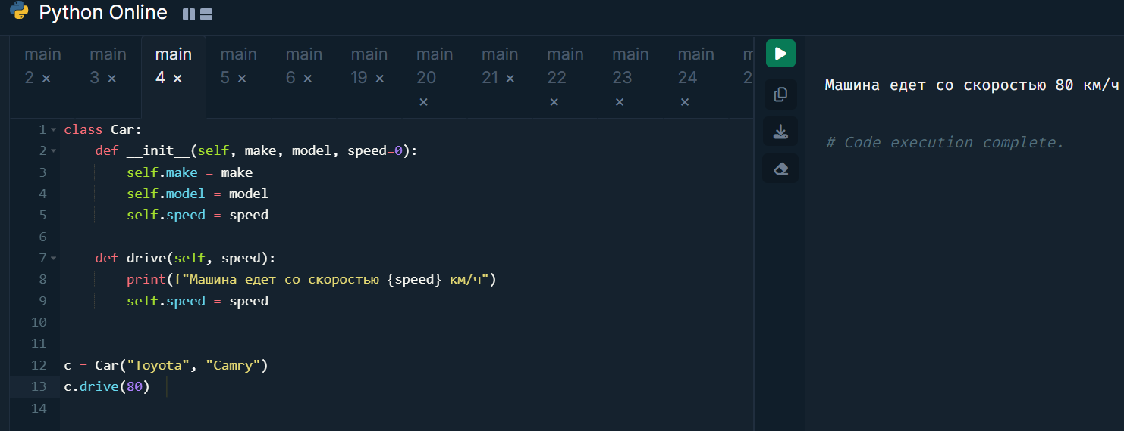
- Создайте объект Car, измените его атрибут speed и выведите новое значение.
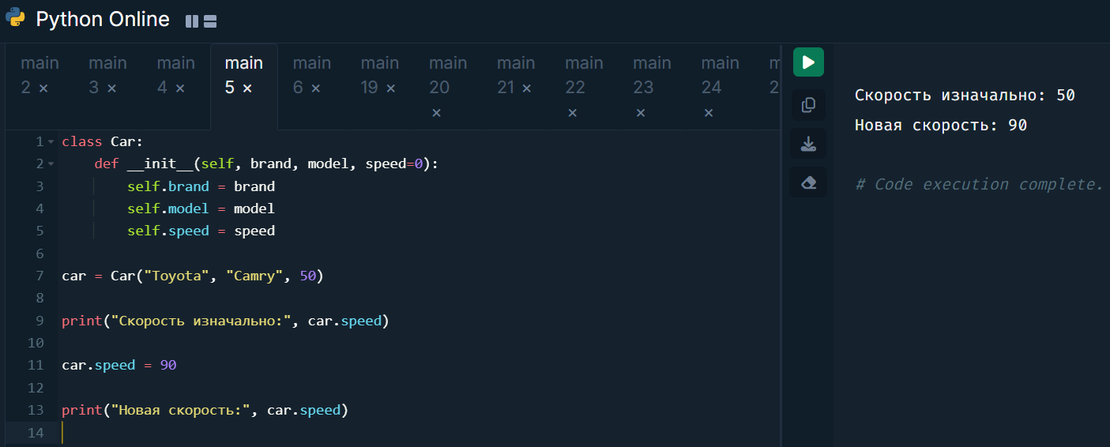
- Создайте класс Rectangle с атрибутами width, height и методом area(), возвращающим площадь.
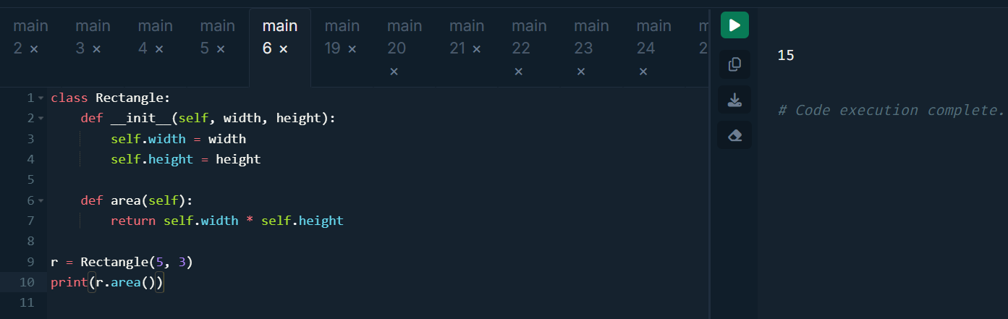

Средний уровень (6 заданий)
- Класс BankAccount: атрибуты owner и balance; методы deposit(amount) и withdraw(amount) с проверкой на достаточность средств.
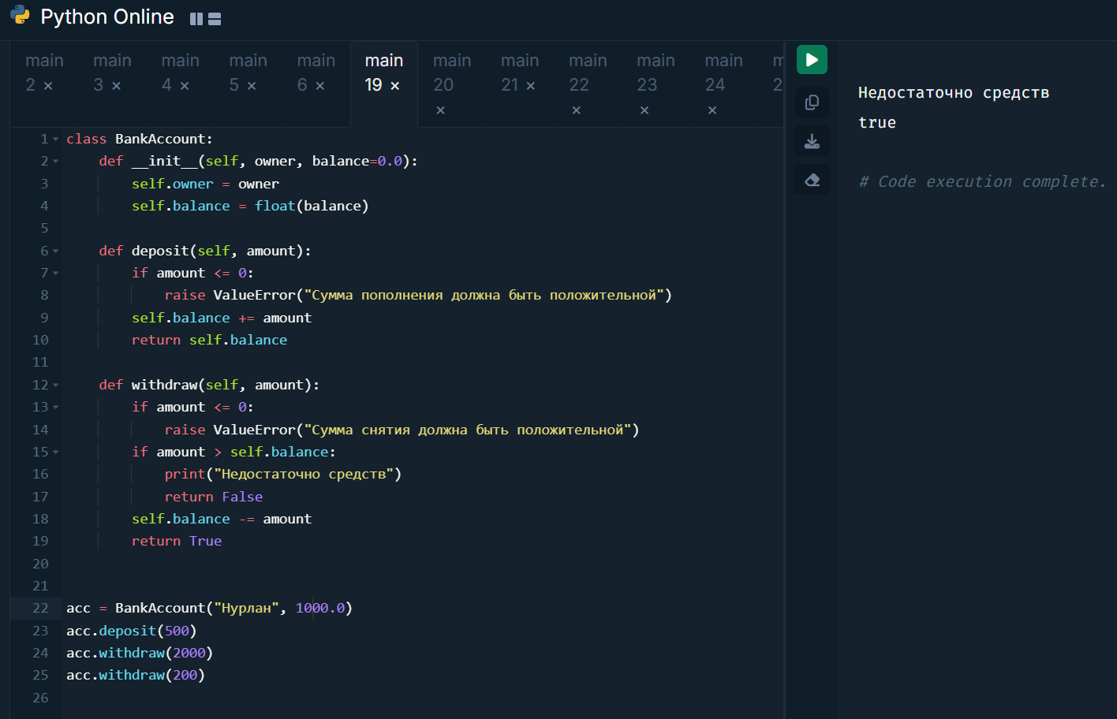
- Класс Book: атрибуты title, author, year; метод info(), выводящий данные о книге.
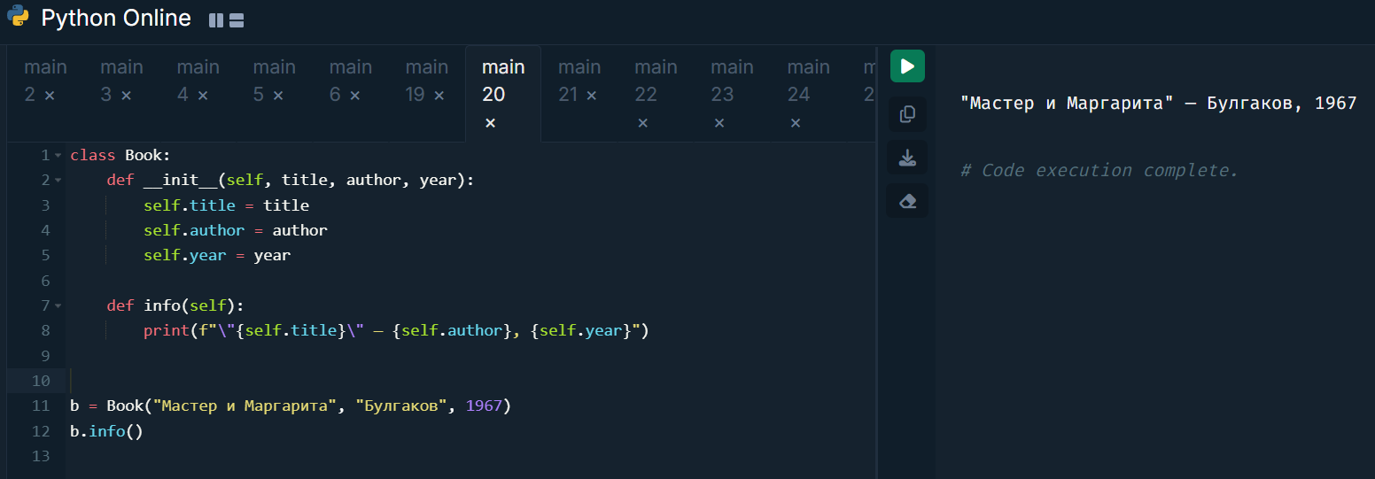
- Класс Circle: атрибут radius; методы area() и length() (используйте math.pi).
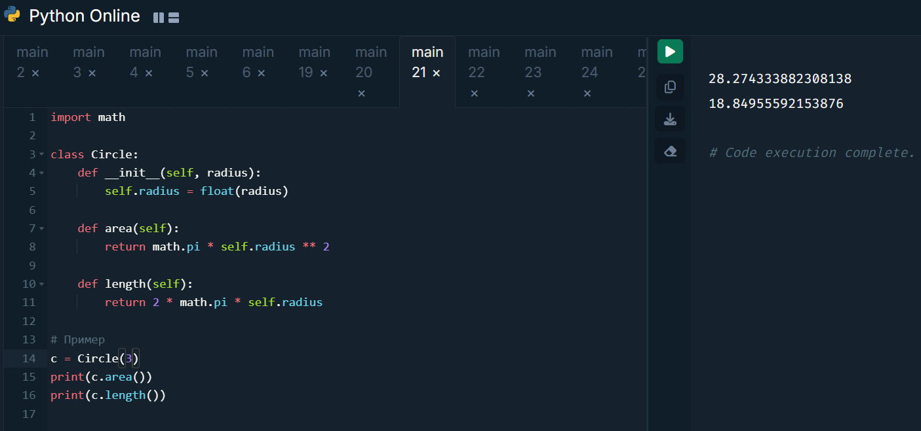
- Класс Temperature: методы to_fahrenheit() и to_celsius().
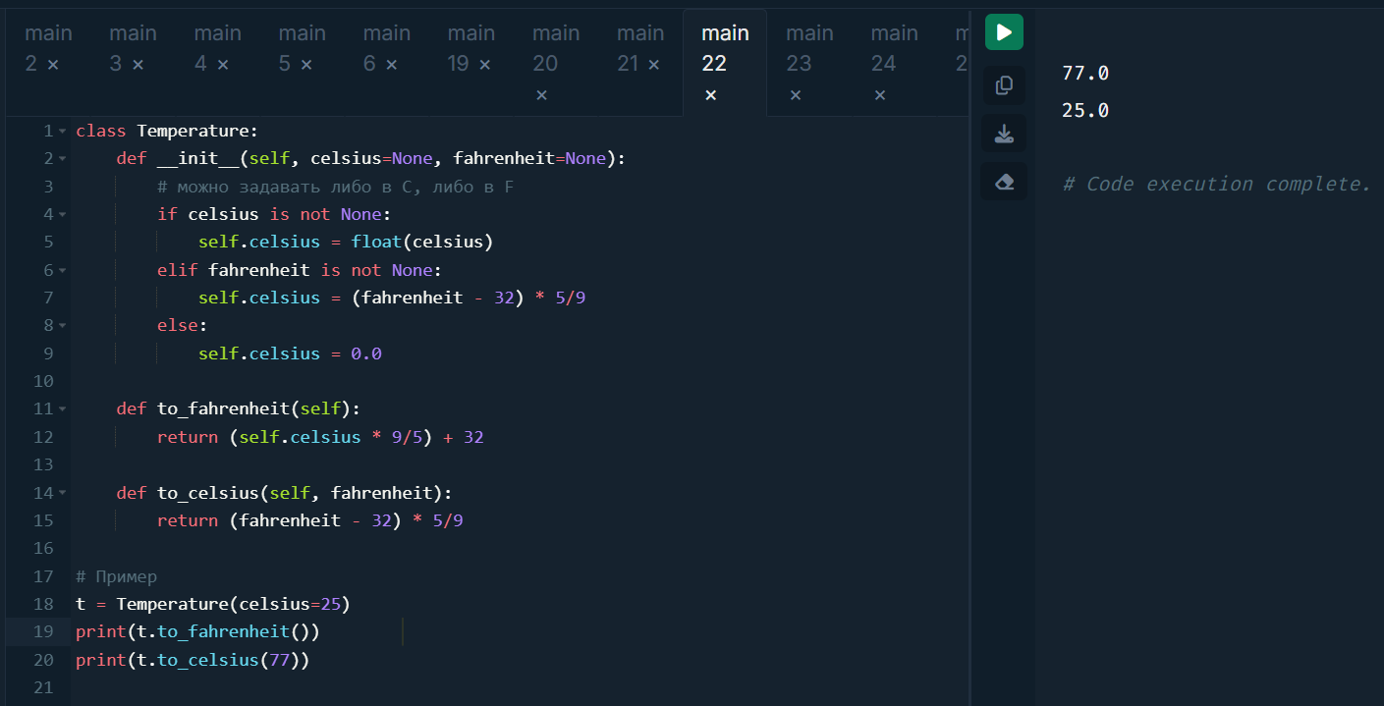
- Класс Employee: атрибуты name и salary; метод increase_salary(percent), увеличивающий зарплату.
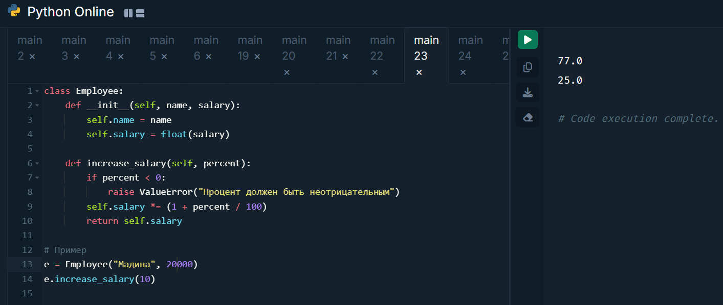
- Класс Calculator: методы add, subtract, multiply, divide (принимают 2 числа и возвращают результат).
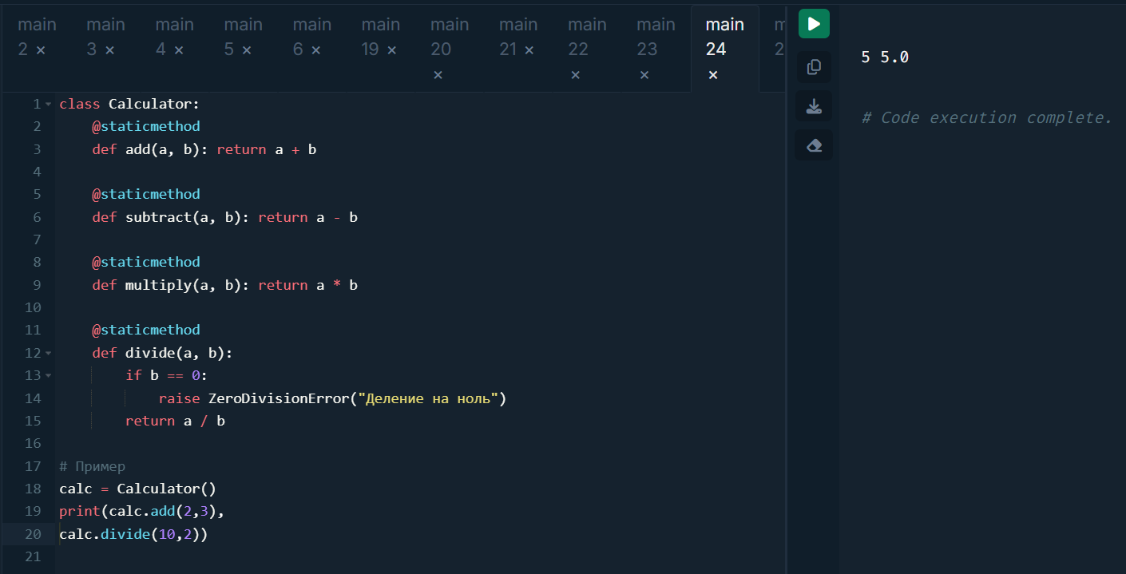

Продвинутый уровень (6 заданий)
- Класс Student: реализуйте __str__, возвращающий 'Имя: ..., группа: ...'.
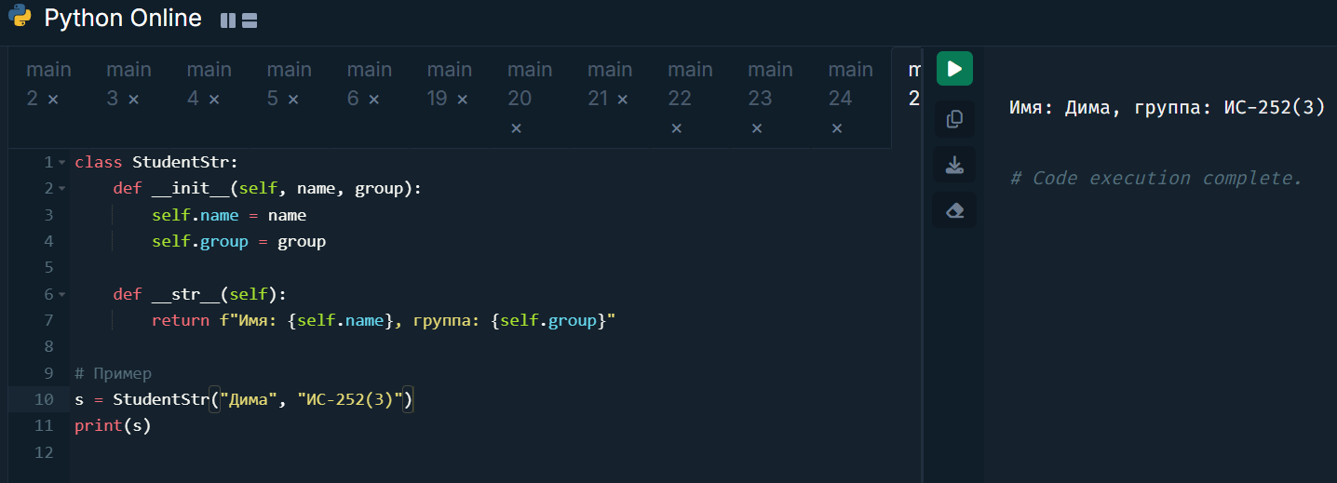
- Класс Triangle: атрибуты a, b, c; методы perimeter() и area() (формула Герона).
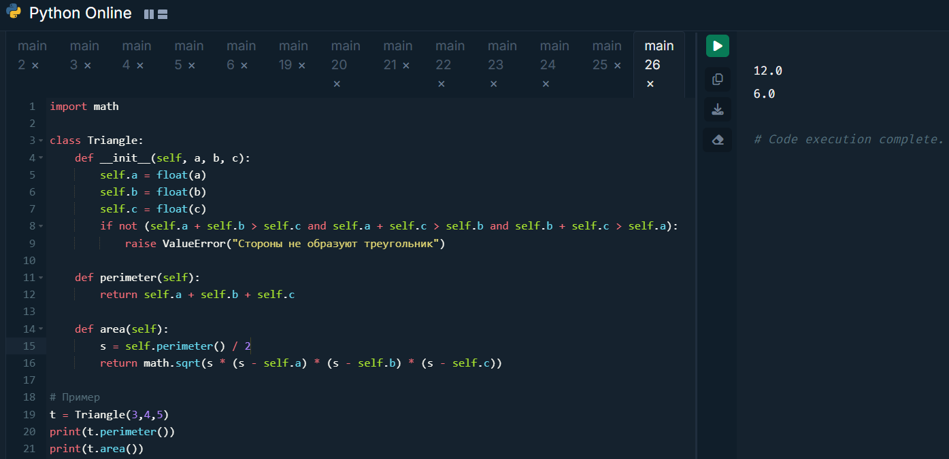
- Класс Laptop: атрибуты brand, model, price; метод discount(percent), снижающий цену.
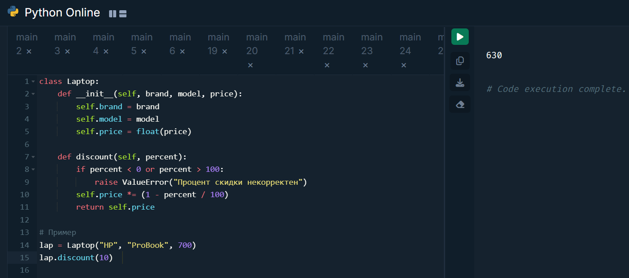
- Класс Point: атрибуты x, y; метод distance(other), вычисляющий расстояние между точками.
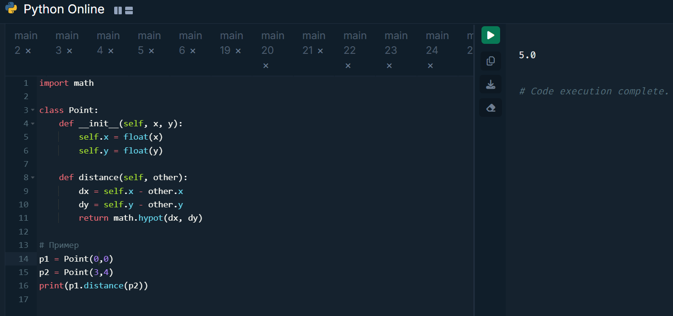
- Класс StudentGroup: атрибут students (список имён); методы add_student(name) и show_all().
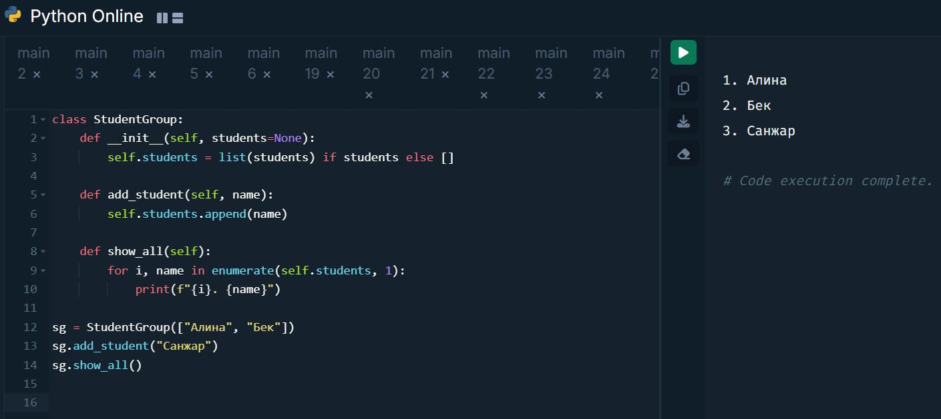

- Мини-проект 'Учёт студентов': класс Student (имя, возраст, группа) и класс Group (список студентов, методы add_student() и show_students()). Всё реализовать в одном файле.
